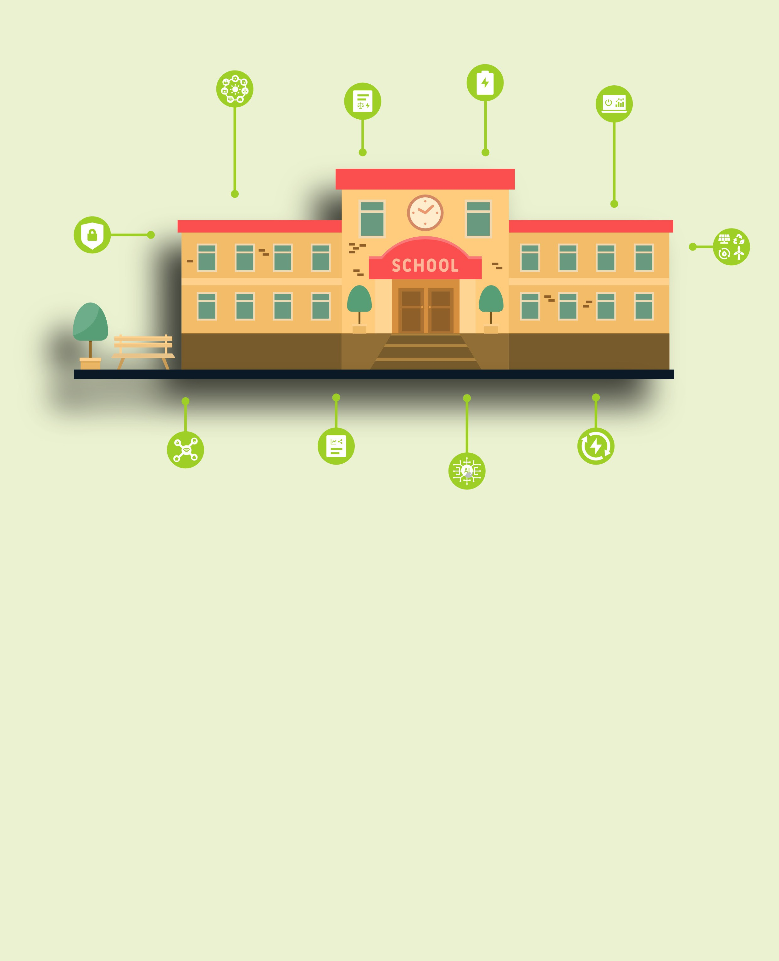

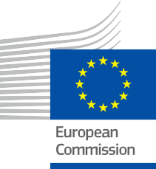

Capacitar o setor da educação
Perguntas frequentes
Pacote de Informação e Envolvimento – PT

Este material foi submetido a revisão entre janeiro e fevereiro de 2025.
ENERGIA

Direitos de autor

Concluído em: Dezembro de 2024
Capa por: Ilustrações gráficas “Conjunto de ilustrações cartoon para instituições educativas” da Freepik, modificadas pela EWORX
Tipo de letra: EC Square Sans Pro
Atribuição: «Empoderar o setor da educação – Pacote de informação e envolvimento» foi criado no âmbito do projeto Every1 e está licenciado sob CC BY-SA 4.0, salvo indicação em contrário.

Isenções de responsabilidade

Isenção de responsabilidade: | Este projeto recebeu financiamento do Programa Horizonte para a Investigação e Inovação (2021-2027) da União Europeia ao abrigo da subvenção  n.º 101075596. A responsabilidade pelo conteúdo deste curso é da exclusiva responsabilidade do projeto Every1 e não reflete necessariamente a  opinião da União Europeia.
Isenção de responsabilidade relativa às imagens: | A UE não detém os direitos de autor relativos às imagens utilizadas nesta  publicação. A licença e a autorização de utilização das imagens são fornecidas em cada imagem.
Isenção de responsabilidade relativa à adaptação: | Partes deste material didático foram extraídas dos recursos listados na secção Agradecimentos, oferecendo uma perspetiva focada no tema. Estas adaptações foram feitas e publicadas pelo Every1 Project  (o «Adaptador») e licenciadas sob CC BY-SA 4.0, salvo indicação em contrário. O Every1 Project é o único responsável por estes trabalhos derivados,  e as adaptações não são endossadas pelos criadores dos recursos originais. Traduzido com o DeepL e verificado com IA para detetar erros. Se encontrou erros e quiser ajudar-nos a melhorar a tradução, sinta-se à vontade para nos enviar uma mensagem para every1translations@think-e.be

Declaração de reutilização: | Você pode modificar este material para melhor se adequar às suas necessidades específicas e ao contexto local. Isso pode envolver a incorporação de informações sobre iniciativas locais, a tradução do conteúdo para outros idiomas ou o foco em específicos  aspectos mais relevantes para o seu público.

Índice

- Transição energética digital 5
- Redes inteligentes 6
- Análise de dados 7
- Cibersegurança 8
- Fontes de energia renováveis 9
- Armazenamento de energia 10
- Inteligência artificial (IA) 11
- Internet das Coisas (IoT) 12
- Sistemas de Gestão de Energia 13
- Política e regulamentação energética 14



Sobre a EVERY1



O projeto Every1 tem como objetivo apresentar um conceito impactante que inclua todos os elementos necessários para permitir uma participação eficaz de todas as partes interessadas europeias no mercado da energia digital. O projeto começa com uma compreensão profunda e baseada em dados das partes interessadas e dos ecossistemas, para mapear quem são, o que sabem, como utilizam a informação e onde a procuram. Da mesma forma, as soluções existentes e emergentes serão avaliadas e validadas, e os casos de uso servirão para entender o que as partes interessadas precisam saber para assumir um papel que corresponda ao seu potencial. Essa lacuna é usada para desenvolver percursos de aprendizagem que levam à identificação do material necessário para o desenvolvimento de capacidades. Paralelamente, o Every1 trabalha na criação de um mercado através da troca de melhores práticas com decisores políticos e reguladores de energia, possibilitando discussões sobre barreiras e desenvolvendo material de comunicação conjunto para os seus pares.

Quer aprofundar-se na transição energética digital? Digitalize o código QR abaixo ou visite o site do projeto EVERY1 em https://every1.energy/ para obter recursos, estudos de caso e insights sobre como pode desempenhar um papel na construção de um futuro de energia limpa.



Transição energética digital

O que é a transição energética digital?
A transição energética digital refere-se à profunda mudança na forma como produzimos, distribuímos e consumimos energia, impulsionada pela integração das tecnologias digitais. Envolve a utilização de análise de dados, dispositivos inteligentes e redes inteligentes para tornar o sistema energético mais eficiente, sustentável e resiliente.
Por que é importante a transição energética digital?
É crucial por várias razões:

  - Combate às alterações climáticas: as tecnologias digitais podem ajudar-nos a integrar melhor as fontes de energia renováveis, otimizar o consumo de energia e reduzir as emissões de carbono.

  - Melhorar a eficiência energética: ao utilizar dados para compreender e gerir o consumo de energia, podemos eliminar o desperdício e reduzir os custos energéticos.

  - Aumentar a fiabilidade da rede: as redes inteligentes e as ferramentas digitais podem melhorar a estabilidade e a resiliência do sistema energético, tornando-o menos propenso a falhas e interrupções.

  - Capacitar os consumidores: as plataformas e ferramentas digitais dão aos indivíduos mais controlo sobre o seu consumo de energia, permitindo-lhes tomar decisões informadas e participar ativamente na transição energética.

- Redes inteligentes

O que são redes inteligentes?
As redes inteligentes são redes elétricas modernizadas que utilizam tecnologias digitais para melhorar a eficiência, a fiabilidade e a sustentabilidade.
Como nos beneficiam?
Permitem uma melhor integração das energias renováveis, uma restauração mais rápida em caso de falhas e uma participação mais ativa dos consumidores na gestão da energia.

Análise de dados

Como a análise de dados é utilizada no setor energético?
Ajuda a analisar padrões de consumo de energia, otimizar o uso de energia, prever falhas de equipamentos e melhorar a gestão da rede.
Que competências são necessárias para a análise de dados energéticos?
Competências de análise, visualização e interpretação de dados, juntamente com conhecimentos sobre sistemas energéticos.

- Cibersegurança

Por que a cibersegurança é importante para os sistemas energéticos?
A infraestrutura energética é vulnerável a ataques cibernéticos, que podem interromper o fornecimento de energia e comprometer serviços essenciais.
Como podemos melhorar a cibersegurança no setor energético?
Através de medidas de segurança robustas, sistemas de deteção de intrusão e formação do pessoal sobre ameaças cibernéticas.



5. Fontes de energia renováveis

Quais são os principais tipos de energia renovável?
Solar, eólica, hidráulica, geotérmica e biomassa.
Quais são os benefícios de usar energia renovável?
Redução das emissões de carbono, melhoria da qualidade do ar, independência energética e desenvolvimento económico sustentável.

6. Armazenamento de energia

Por que o armazenamento de energia é importante?
Ajuda a equilibrar a rede, especialmente com o aumento da integração de energias renováveis, e fornece energia de reserva durante interrupções no fornecimento.
Quais são alguns exemplos de tecnologias de armazenamento de energia?
Baterias, armazenamento hidrelétrico bombeado, armazenamento de energia por ar comprimido e armazenamento térmico.


7. Inteligência Artificial (IA)

Como a IA pode ser utilizada no setor energético?
Para otimizar a geração e distribuição de energia, prever a procura de energia, melhorar a eficiência energética e aumentar a estabilidade da rede.
Quais são alguns exemplos de aplicações da IA na energia?
Redes inteligentes, previsão de energia, manutenção preditiva e sistemas inteligentes de gestão de energia.

8. Internet das Coisas (IoT)

Qual é o papel da IoT no setor energético?
Os dispositivos IoT, como medidores e sensores inteligentes, recolhem dados e permitem a monitorização e o controlo remoto dos sistemas de energia.
Como é que a IoT pode melhorar a eficiência energética?
Fornecendo dados em tempo real sobre o consumo de energia, permitindo a automação e facilitando programas de resposta à procura.

9. Sistemas de gestão de energia

O que são sistemas de gestão de energia?
São plataformas de software que monitorizam, controlam e otimizam o uso de energia em edifícios, instalações industriais e comunidades.
Como podem beneficiar-nos?
Reduzindo os custos de energia, melhorando a eficiência energética e apoiando os objetivos de sustentabilidade.

10. Política e regulamentação energética

Por que razão as políticas e regulamentações energéticas são importantes?
Elas fornecem uma estrutura para o setor energético, promovem a segurança energética, incentivam o desenvolvimento de energias renováveis e protegem os consumidores.
Como posso saber mais sobre políticas energéticas?
Pesquisando sites governamentais, consultando especialistas em energia e participando em consultas públicas sobre questões energéticas.

Considerações finais
Encorajamos os educadores a explorar os recursos e materiais disponíveis no Every1 para melhorar o seu ensino e capacitar os alunos a tornarem-se participantes ativos na transição energética.

Pacote de Informação e Envolvimento

Estas informações fazem parte de um pacote abrangente de informação e envolvimento, criado para capacitar todos na transição energética digital. Este fornece orientações práticas e recursos para ajudar a entender conceitos-chave, tomar decisões informadas e participar ativamente na construção de um futuro energético mais sustentável.

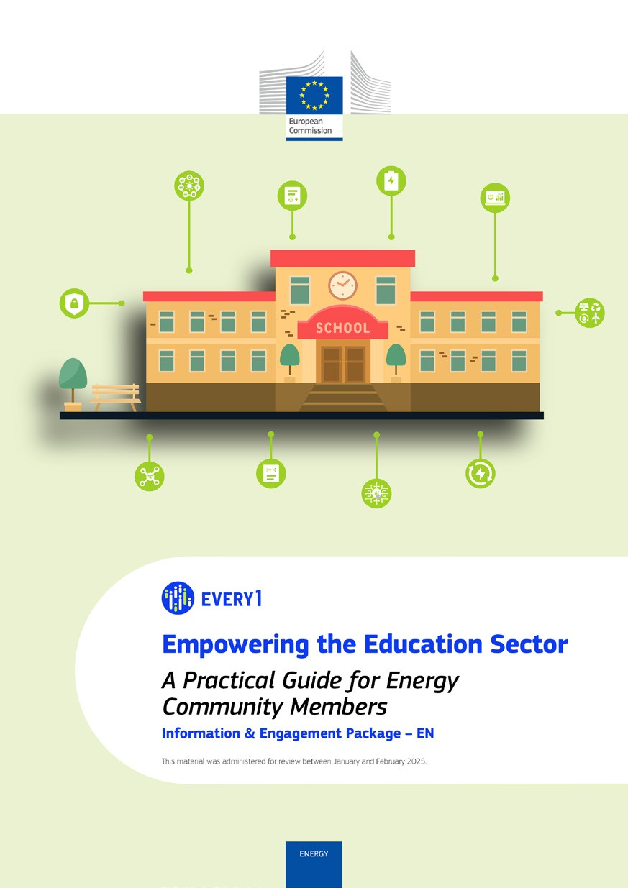
Guia prático

Cartaz
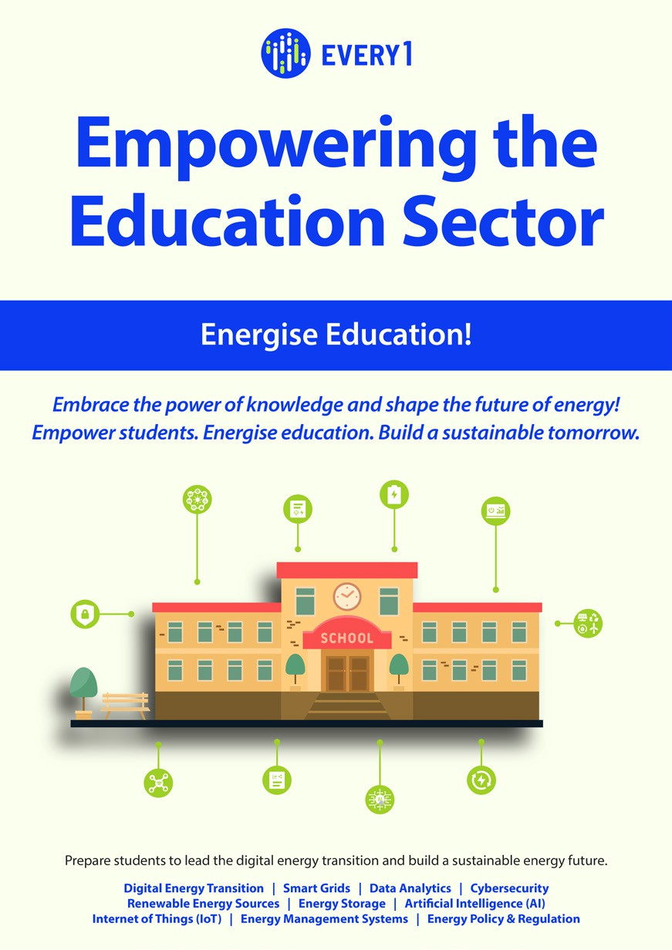

Capacitando o setor educacional
Perguntas frequentes
Pacote de Informação e Envolvimento – PT

Este material foi submetido a revisão entre janeiro e fevereiro de 2025.

Agradecemos o seu feedback aqui.
As suas opiniões e recomendações são valiosas para nós neste material didático.


